Объявлен старт Всероссийского молодежного патриотического онлайн-конкурса VK-клипов «ОНИ СРАЖАЮТСЯ ЗА»
18.01.2024
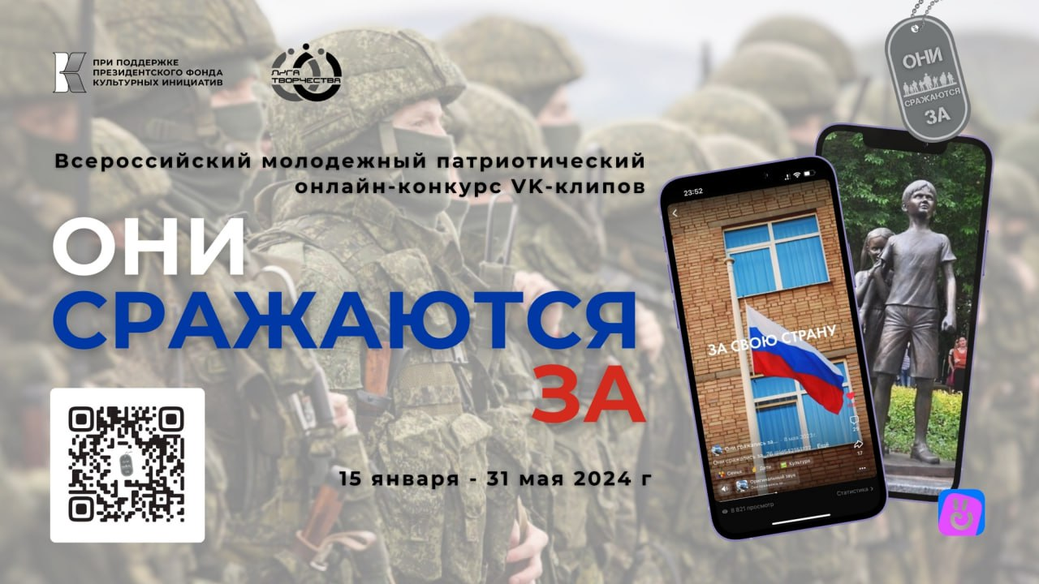

АНО «Лига творчества» при поддержке Президентского фонда культурных инициатив и Московского областного Союза кинематографистов России в период с 15 января по 31 мая 2024 года на территории РФ проводит Всероссийский молодежный патриотический онлайн-конкурс VK-клипов «Они сражаются за».
Конкурс приурочен к годовщине начала СВО и 10-летию начала войны в Донбассе и направлен на популяризацию среди цифрового поколения Z исторической значимости СВО, формирование у него патриотического сознания посредством трендового медиа формата.
Участникам конкурса, учащимся 1-11-х классов образовательных учреждений, предлагается подготовить свой 30-секундный клип в соответствии с требованиями к формату, содержанию и тематике, указанными в Правилах проведения конкурса, ответив в нем на вопрос «За что сражаются их отцы и братья?».
Голосовать за конкурсные работы будет вся Россия в период с 18 марта по 18 апреля 2024 года на странице проекта в социальной сети «ВКонтакте». До 31 мая 5 победителей будут награждены дипломами и поездкой в Москву с организованной культурной программой. Всем авторам клипов, участвовавших в голосовании, будут отправлены электронные дипломы участников и сувениры.
Узнать правила и алгоритм для участников конкурса, отправить готовый видеоклип можно до 17 марта включительно на сайте организатора конкурса «Они сражаются за».

Адрес страницы: http://mosgorpechat.mos.ru/presscenter/news/detail/12112060.html
КП города Москвы «Мосгорпечать»

